2 октября завершилась VI Международная олимпиада по финансовой безопасности, которая с 27 сентября проходила в Красноярске на базе Сибирского федерального университета.
Мероприятия финальной недели олимпиады проходили по образовательному, профессиональному, культурному и спортивному трекам и были посвящены вопросам использования искусственного интеллекта в сфере финансовой безопасности. Тематической основой событий культурного направления стал Год «Единства народов России».
Всего в рамках финальной недели прошло свыше 100 мероприятий, среди которых панельные дискуссии, мастер-классы, Международный форум по финансовой безопасности, встречи в форматах Россия-Африка, БРИКС, СНГ, профориентационные события, русские народные игры, турнир по шахматам, экскурсии и многое другое.
С 27 по 29 сентября в рамках финального этапа VI Международной олимпиады по финансовой безопасности МУМЦФМ провел очный модуль программы повышения квалификации для профессорско-преподавательского состава вузов – участников Международного сетевого института в сфере ПОД/ФТ.
Программа была посвящена теме «Противодействие отмыванию доходов и финансированию терроризма: возможности, угрозы и риски искусственного интеллекта». Экспертами выступили представители РУДН, Академии ПСБ, Росфинмониторинга и МУМЦФМ.
В обучении приняла участие заведующая кафедрой «Экономическая безопасность и маркетинг» к.э.н., доцент Омурбекова Марина Олеговна. Получено Свидетельство об окончании программы дополнительного образования.
Студентка гр. ЭБс-1-22 Семенова Алиса стала призером олимпиады и награждена дипломом второй степени.

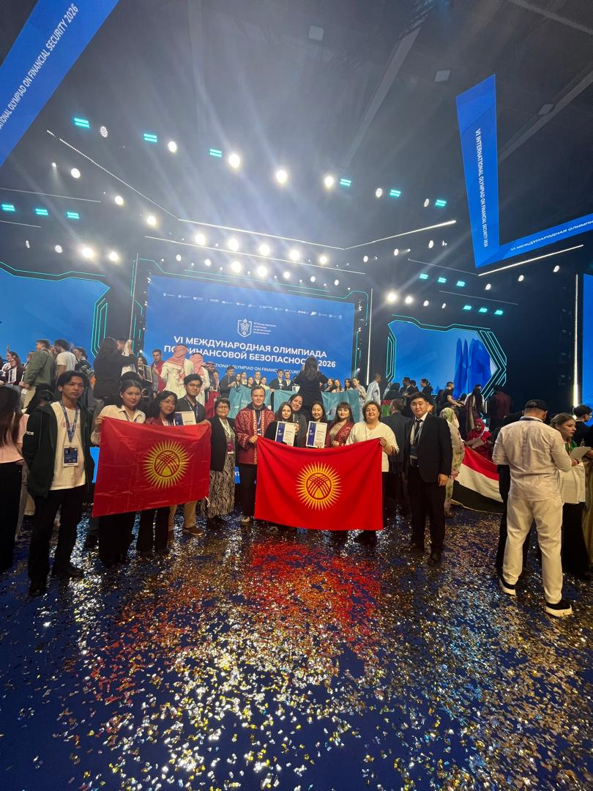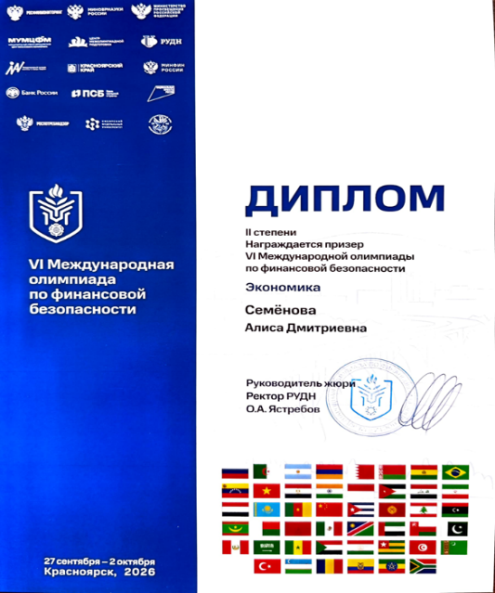
29 сентября 2026 года на площадке Сибирского федерального университета состоялось 25-е заседание Совета Международного сетевого института в сфере ПОД/ФТ. В мероприятии приняли участие свыше 180 представителей вузов, государственных органов, подразделений финансовой разведки, международных структур и финансового сектора. От КГТУ им. И. Раззакова приняли участие Омурбекова М.О. и Макиева З.Дж.

